ISTRUZIONE USO DPI

Allo scopo di contrastare e contenere il diffondersi del virus COVID-19, oltre a quanto già comunicato nel Decreto Legge del 23 febbraio 2020 n. 6 si comunica che nel caso non si riuscisse a rispettare la distanza interpersonale (almeno 1 metro) si devono prendere precauzioni aggiuntive al fine di preservare sé stessi e prevenire la trasmissione del virus.
Tali precauzioni includono l’utilizzo corretto dei dispositivi e adeguata sensibilizzazione e addestramento alle modalità relative al loro uso, ed eliminazione.
La scelta dei DPI deve essere fatta sulla base del complesso dei rischi valutati (vedi Documento di Valutazione dei Rischi dell’azienda) e, a partire dalla mappatura delle diverse attività dell’azienda.

Il Dispositivo di Protezione Individuare come da definizione del D.Lgs.81/2008 è una qualsisi attrezzatura destinata ad essere indossata e tenuta dal lavoratore allo scopo di proteggerlo contro uno o più rischi suscettibili di minacciarne la salute e/o la sicurezza durante il lavoro.
Ai sensi dell’Art. 16 del D.Lgs. 18-2020 per contenere il diffondersi del virus COVID-19, fino al termine dello stato di emergenza, sono considerati dispositivi di protezione individuale (DPI), di cui all’articolo 74, comma 1, del decreto legislativo 9 aprile 2008, n.81, le mascherine chirurgiche reperibili in commercio.

- TIPOLOGIE DI MASCHERINE:

TIPOLOGIA | FOTO | NOTE
Mascherina chirurgica (DM) | 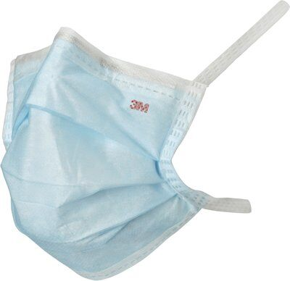 | Limita la diffusione nell’ambiente di particelle potenzialmente infettanti da parte di individui infetti o potenzialmente infetti.  Non ha funzione filtrante in fase inspiratoria, pertanto non protegge dall’inalazione di particelle aeree di piccole dimensioni.
FFP2 (DPI)  *Secondo NIOSH N95 (equivale a FFP2), mentre secondo lo standard cinese KN95 equivale a FFP2. | 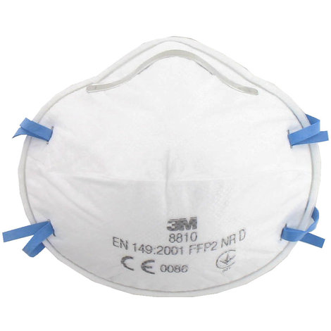 | Vengono utilizzate per proteggere l’operatore anche da agenti esterni. Se dotata di valvola respiratoria, la funzione filtrante in fase espiratoria è parzialmente garantita.
Ogni altra mascherina  (reperibile in commercio,diversa da quelle sopra elencate) | 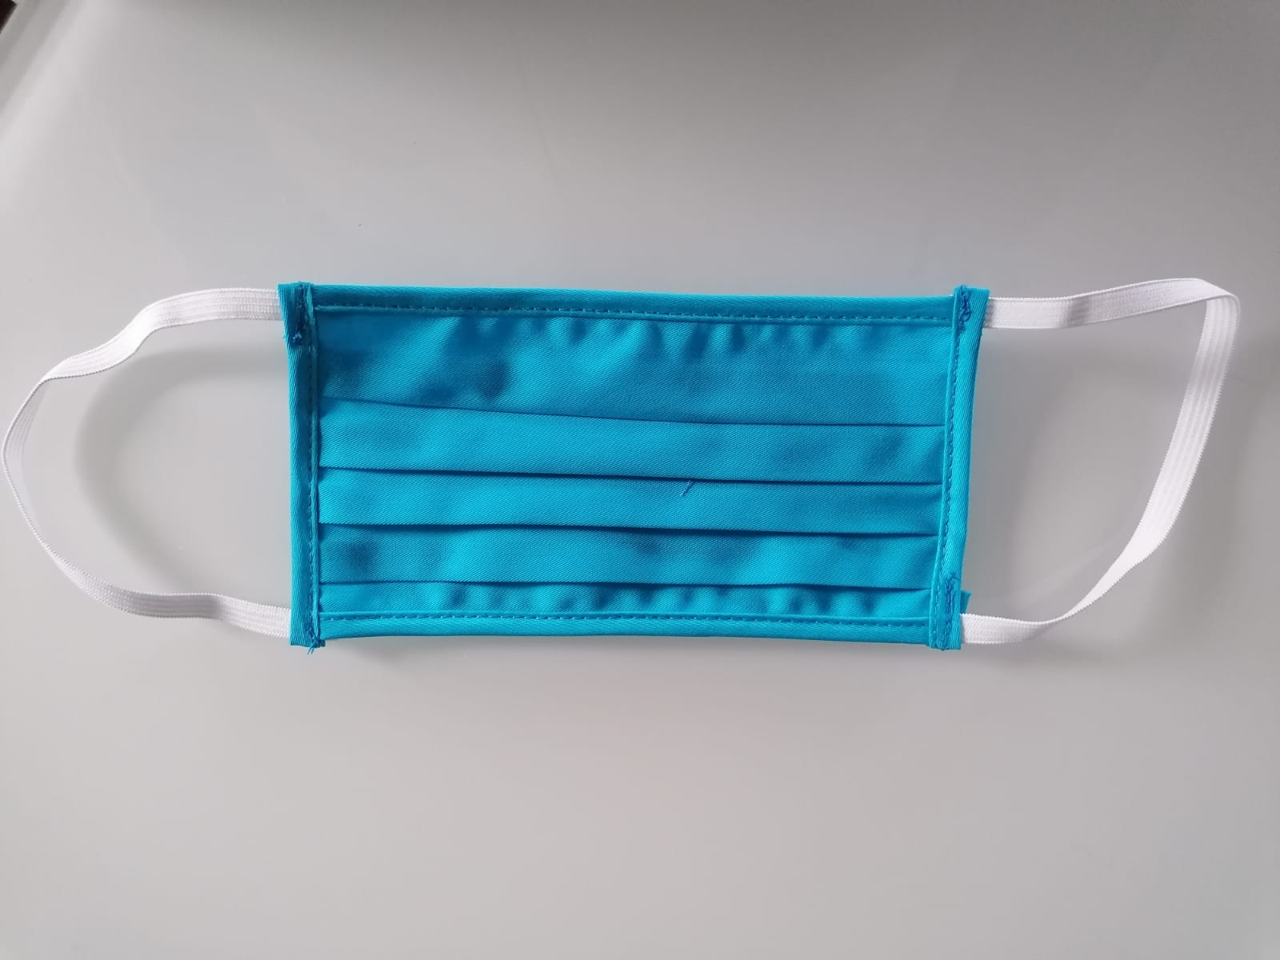 | Non essendo nè un dispositivo medico né un dispositivo di protezione individuale, si consiglia di non utilizzarle in ambito lavorativo.

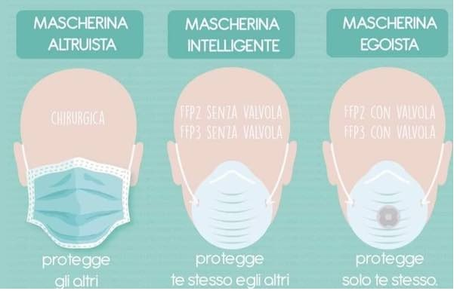

NOTA: Pertanto se si hanno a disposizione maschere FFP2/FFP3 con valvola si consiglia di indossare al di sopra di esse la mascherina chirurgica.

In aggiunta alle mascherine per una maggiore protezione: visiera paraschizzi | 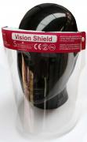

Come indossare la mascherina chirurgica:

Come togliere correttamente le mascherine:
In generale, i Dpi utilizzati vanno tolti in modo da non toccare con le mani pulite superfici che possono essere contaminate. Ad esempio togliere le mascherine dagli elastici e non toccare il tessuto filtrante.
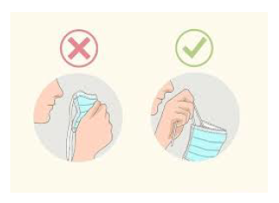

- ALTRI DISPOSITIVI

Guanti in nitrile monouso | 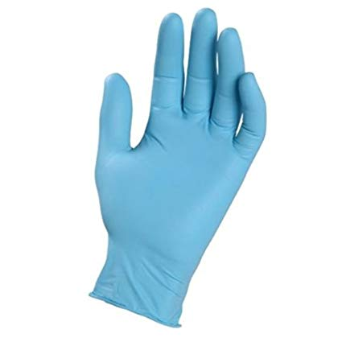

NOTA: nel caso di operatori sanitari o mansioni analoghe i suddetti DPI devono essere implementati con l’utilizzo di:
- Camice monouso /grembiule monouso
- Occhiali di protezione/occhiale a mascherina

Come mettere correttamente i guanti monouso:
I guanti monouso vanno tolti dalla confezione e poggiati su una superficie pulita. Quindi va preso il primo guanto e indossato, stando attenti a non toccare la parte interna mentre lo si indossa. Successivamente, con il guanto indossato va preso e indossato sull’altra mano il secondo guanto (sempre senza toccare l’interno). Le immagini seguenti spiegano meglio come fare.

Come togliere correttamente i guanti monouso:
Una volta tolto il primo guanto, con la mano libera (e dunque non contaminata) bisogna togliere il secondo dall’interno (stando attenti a non toccare la parte esterna). Successivamente è opportuno lavare le mani (nella maniera corretta).
Il tutto va smaltito cestinandolo nel bidone dell’indifferenziata.

- PRINCIPI GENERALI

- Oltre a utilizzare il DPI adeguato, è necessario effettuare sempre l'igiene delle mani e l'igiene respiratoria. Il DPI non riutilizzabile dopo l'uso deve essere smaltito in un contenitore per rifiuti appropriato e deve essere effettuata l'igiene delle mani prima di indossare e dopo aver rimosso i DPI.
- Mascherine e guanti non possono essere riutilizzati e devono essere smaltiti correttamente.
- La mascherina deve essere comunque sostituita immediatamente se danneggiata, contaminata o umida.
- La maschera chirurgica deve coprire bene il naso, la bocca e il mento. La maschera deve essere cambiata se diviene umida, si danneggia o si sporca.

NON INDOSSARE LE MASCHERINE QUANDO NON SERVE
Secondo l’Organismo Mondiale della Sanità riporta che “per gli individui asintomatici, non è consigliabile indossare una mascherina. Indossare maschere mediche quando non sono indicate, può causare costi inutili, ma soprattutto un onere di approvvigionamento e creare un falso senso di sicurezza che può portare a non considerare altre misure preventive essenziali”, come il rispetto delle distanze di sicurezza.

- SMALTIMENTO

Come previsto dal Codice dell’Ambiente – D. Lgs. 152/2006, all’articolo 177, la gestione rifiuti in tutta la sua filiera (raccolta, trasporto, recupero e smaltimento) è un servizio pubblico, quindi anche in questa situazione non sarà interrotto, ma è necessario procedere al corretto smaltimento dei rifiuti.
Pertanto in coerenza con le indicazioni predisposte dall’Istituto Superiore di Sanità sulla racconta dei rifiuti si precisa che i Dispositivi di Protezione Individuale (DPI) utilizzati all’interno di attività economiche per la tutela da COVID-19, quali mascherine e guanti, devono essere assimilati agli urbani e devono essere conferiti nella frazione dei rifiuti indifferenziati.
Le mascherine e i guanti usa e getta (di qualsiasi materiale) vanno posti in un contenitore dedicato e smaltiti nella raccolta indifferenziata, chiudendo bene il tutto in due o tre sacchetti resistenti (uno dentro l’altro).

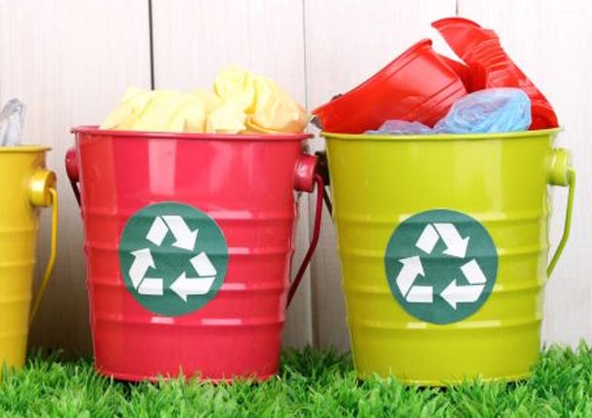

TIPOLOGIA DPI | UTILIZZATORI | OBBLIGATORIETA’ | DURATA DPI
Mascherina di tipo “medicale” / “chirurgico”. | Tutto il personale | Sempre  * E’ previsto, per tutti i lavoratori che condividono spazi comuni, l’utilizzo di una mascherina chirurgica, come del resto normato dal DL n. 9 (art. 34) in combinato con il DL n. 18 (art 16 c. 1) | Giornaliero  oppure  Fino ad usura
Mascherina di tipo FFP2 / KN95 | Tutto il personale, ma in particolare:  addetti lavorazione  addetti magazzino  Squadra primo soccorso | Sempre  (se presenti rischi specifici dati dalle lavorazioni) | Giornaliero  oppure  Fino ad usura
Guanti monouso | Tutto il personale | Quando necessario  * Si ricorda che l’utilizzo deve essere associato alla disinfezione tramite gel liquido (lavare le mani prima di indossarli e dopo averli tolti) | Giornaliero
Occhiali / visiere | Squadra primo soccorso | Quando necessario | Fino ad usura  (prevedendo didinfezione periodica)

